操作说明

一、概述
微电脑拉力试验机台是用来测试物品在用电动拉力作负载后，产品被拉时所受的力测试试验机。
使用灵活、操作方便、行程速度可调。本机采用高精度裹量传感器感应，测试出抗力数值并直接显示。为检验纸箱或其它材料制成容器之耐压强度最直接的设备。

操作说明

二、示意图
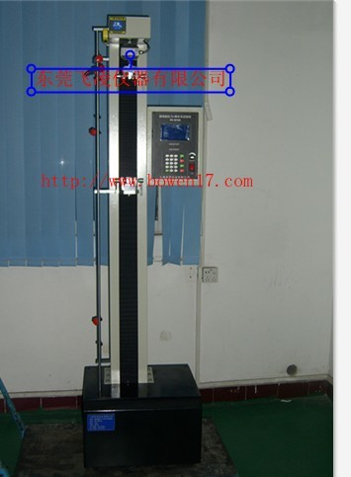

操作说明

三、技术规格

1． 功作电源：AC220V/50Hz
2． 功率：200W
3． 最大拉伸力度：100kg（最大值）
4． 行程：1000mm（不夹具）
5． 显示方式：大屏幕LCD，全中文多可视窗口显示
6． 荷重分解度：1/10000
7． 荷重精度：±1%
8． 测试速度：25-500mm/min可调
9． 拉伸方式：连续值、峰值实时互换
10.有拉断停止功能
11.单位切换：kg、N、IB实时显示
12.拉断自动停止
15.符合各种试验标准
16.试验件数:1PCS
17.体积:480(L)*400(D)*1780(H)mm

操作说明

四、使用方法
- 连接好电源线，打开电源开关,显示“微电脑拉力试机”按“OK”进入测试画面.
- 系统主要参数
此款仪表采用240*128图形点阵屏幕，屏幕尺寸大，外观漂亮高档，配备单独的矩阵键盘和16位高精度AD采集卡，使输入更简单方便，力值测量精度高。此仪表最大的特点在于功能丰富，可做材料试验机仪表使用，性价比极高。适用范围广。
仪表功能：
1. 有拉力试验和压力试验功能。
2. 有拉断停止功能。
3。可显示位移，有伸长率，压强等材料试验机的功能。
4. 有超载荷重设定自动停止报警功能。
5. 有自动保存功能，最大可手动与自动共存十次测试数据。
6. 采用列表方式，显示出保存的测试数据。
7. 具有管理员口令,用户可以修改开机密码,使机台管理更安全。
8. 采用软件较准荷重值，极易较准。
9. 采用全中文提示设定内部功能，操作方便、简单。
10. 试验功能丰富，可做拉力试验，压力试验，抗压试验，伸长率试验等。
11. 显示方式： 大屏幕LCD实时显示 。
12. 拉力范围： 标配200kg （可选择50kg-5t）。
13.精度为1/20000。
14.可打印测试数据和日期,方便查看各个阶段的测试数据.
15. 三种力量单位转换： N、KGf、LB 。
16.测试过程中，可手动和自动各抓取5组任一位置的测试数据并可打印。
17.屏幕尺寸：144*104mm，像数240*128。主板尺寸：110*95mm。
- 操作面板定义
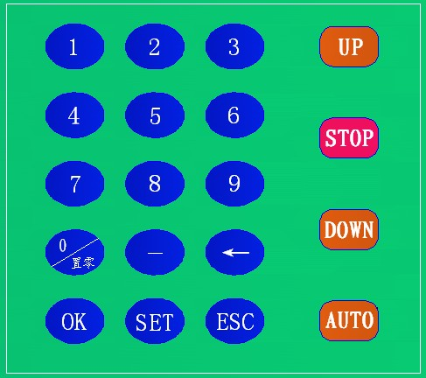
图1
功能键：
- UP： 游标上移或启动机器上移。
- STOP： 停止机器运行或清除报警声。
- DOWN： 游标下移或启动机器下移。。
- AUTO： 手动保存最大力值及位移量。
- OK： 确定或保存。
- ESC： 退出上级菜单。
- SET: 进入设定画面。
- —： 设定时当小数点输入。
- ←: 删除键，在主界面可打印数据。
- 0-9： 在不是设定时，具有第二功能
0可以清除实时荷重
1可以置当前位置为0点
4可以清除最大力，应力延伸长度和延伸率

- 软件界面介绍
- 开机界面
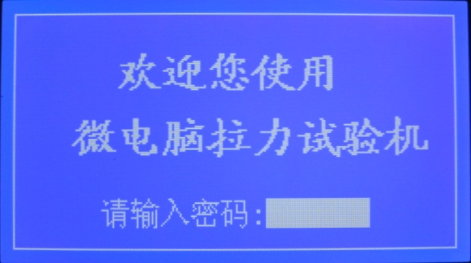

图2
上电开机，即显示开机画面，要求输入密码方可进入测试画片。以此保证机器不被非专业人误操作，使机器的安全更有保障。开机密码可由管理人员自由设定。
- 测试主界面

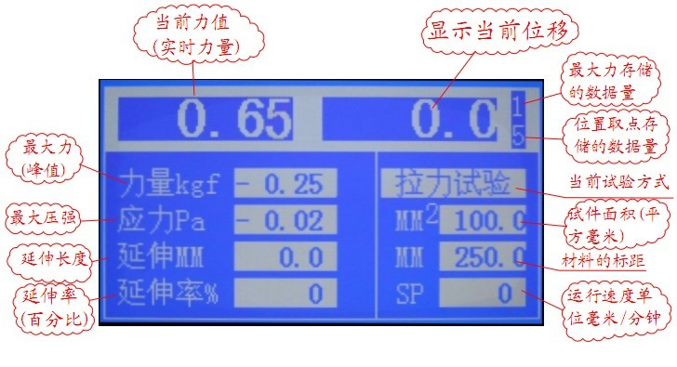
图3
使用按键操作盘输入正确的密码，按“OK”键进入到测试界面。测试界面各项显示内容如上图3所示。在测试的过程中可实时显示各项内容，方便直观的读数。
该界面待机状态下，按“0”键当前力值置零（一般不受外力时，该处应力零）。
按“1”键可把当前位置设为0点位置（当前位移回0）。按“4”键可清除已测得的最大力值，最大应力延伸长度以及延伸率。按功能键可启动或停止机器运行。按“SET”键可进入设定主画面。如有带微型打印机，按“←”可打印当前画面测得的结果（包括最大力，伸长率，位移等）。
- 设定界面
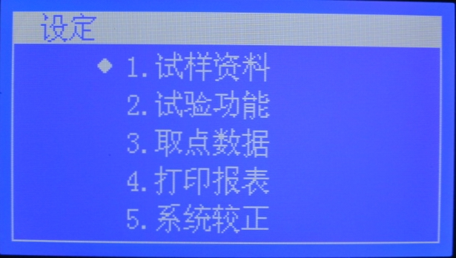

图4
图4为设定主界面。共有5分设定分项。选择对应的数字键可进入下一级设定界面。也可使用“UP”和“DOWN”键使光标上移或下移，当光标圆点指向所要选的的项后按“OK”键，进入到下级设定界面。

- 设定-试样界面
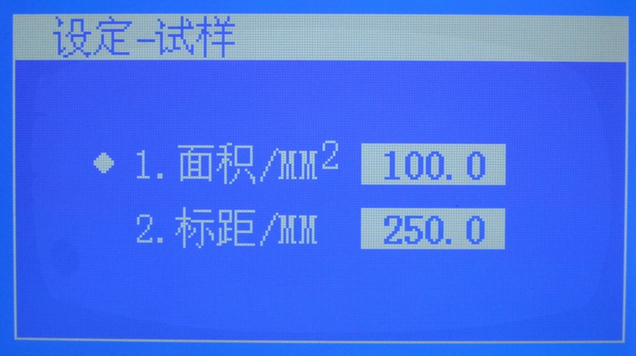

图5
设定-试样界面：1面积/平方毫米，输入准确的试件面积后，电脑自动计算出试件的强度数据。2标距/毫米，输入试件实际长度后（单为和毫米），可自动测得准确的延伸长度和伸长率。按“ESC”键可退回到上一级菜单。
- 设定-试验界面

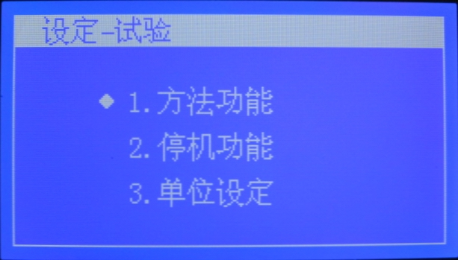

图6
设定-试验界面：分别有方法功能，停机功能和单位设定。方法功能
里用于选择试验方法。停机功能里包含试验时的基本参数设定，测试时根据各项设定的内容进行判断机器的运行过程。单位设定里用于单位之间的切换。

- 设定-试验-方法
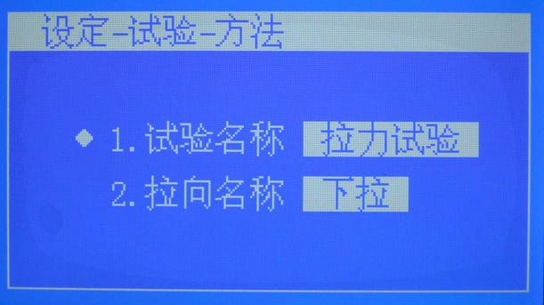

图7
设定-试验-方法：1试验名称：包括有拉力试验和压力试验。选定数字
后，按“UP”或“DOWN”键可选择拉力试验和压力试验，选择好后，按“OK”键保存即可。2.拉向名称：包括有为下拉方式和上拉方式，根据机器实际的运行方式设定（如机器往上运行为拉力测，则设为上拉，反则亦之）。
- 设定-试验-停机界面
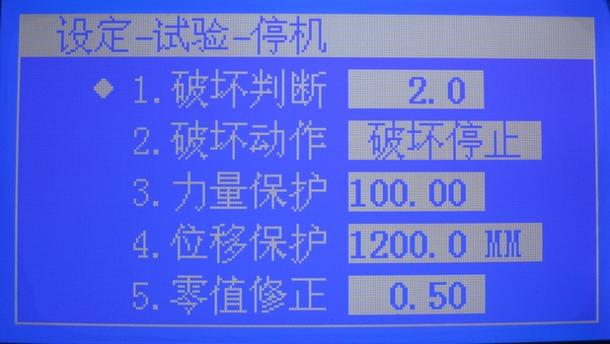

图8
该界面用于设定各测试中基本项。1破坏判断：是判断机器自动停机的唯一参数，即实时力值小于最大力值的差超过该范围值，机器判定试件已损坏，并停止运行。如设定它为2.0(单位为公斤)，在测试中，启动机器不断施力给试件，最大力测得100KG后，当前力值开始不断衰减，直到当前力值为100-2.0=98kg时，机器停止运行，即完成一次测试,并可把最大力自动存储（共可存5组数据）2破坏动作：机器判定试件损坏后，决定机器接下来的运行过程，可选择为破坏后机器停止运行，继续运行或返回到原点(只开放破坏停机)。3力量保护：最大载重能力，超出该设定值时，机器报警，有效保护机器的安全。4位移保护：设定最大行程，机器可在该值范围内运行，不让机器发生撞机等情况发生。5零值修正：当前值等于或大于该设定值时，最大力值开如取值，该项设定后，试件的回弹及机器的抖动不会影响到测试的不成功。
- 设定-试验-单位界面
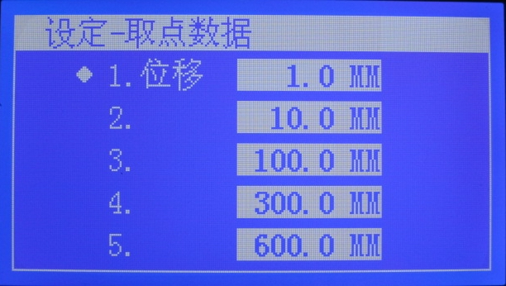

图9
设定-试验-单位：输入“UP”或“DOWN”可分别选择kgf,N,lbf(千克，牛，英镑)三种单位。
- 设定-取点数据界面
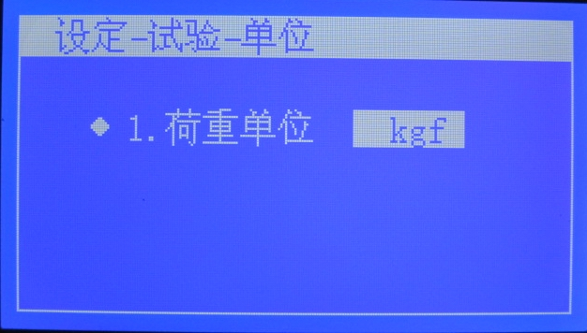

图10
设定-取点数据界面:设页可设定5组在不同位置的力值，并自动保存。如位移1处设为1.0MM，测试过程中,当机器移动到1MM这个位置时,机器自动此时的力量.

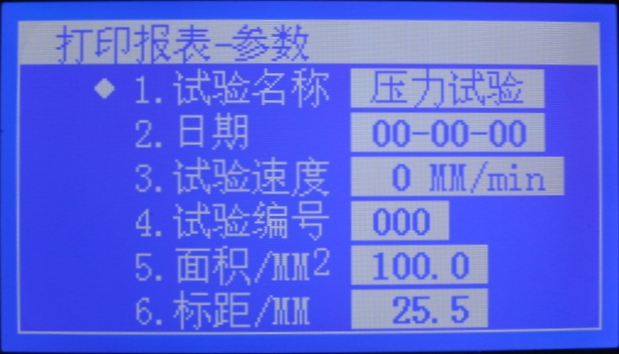
- 打印报表-参数界机

图11
打印报表-参数界机:些页6项参数,依据测试中设定的参数给以显示,只有日期需要手动设定年月日（如10-10-10表示2010年10月10日）.其它项在该页也可更改.按“UP”或“DOWN”光标可一行一行移动,并可翻至下页,也可直接按“AUTO”键一页一页往下翻。

- 打印报表-最大力

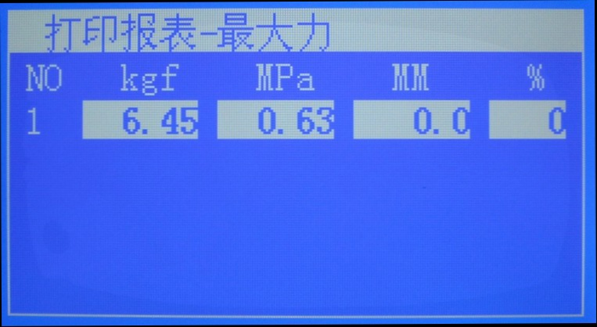
图12
打印报表-最大力：此处的打印报表指液晶屏显示的测试结果。在图11中按“DOWN”可翻至该页。该页显示的数据是在主界面测试中自动保存的五组最大力的相关数据，满5组后不再保存，待我们查看后可手动删除。NO下对应的是序号1-5,kgf下对应的是5组力值，MPA下对应的是5组压强，%下对应的是伸长率数值。
- 打印报表-自动取点界面

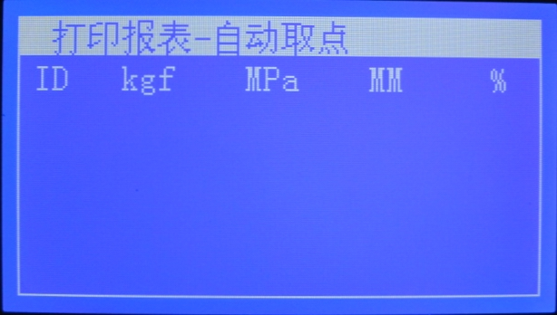

图13
打印报表-自动取点界面:在图12中按“AUTO”可翻至该页。此页显示的数据为设定取点位移后（图10中设定），测试中自动存取的各项数据，以列表方式直观的再现出来，为厂家测得更精更准试验结果。

- 系统较正提示界面

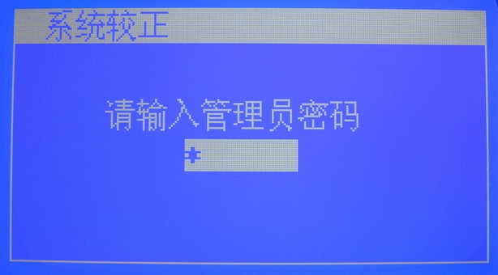

图14

系统较正提示界面：输入634114管理员密码可进入系统较正，修改开机密码和位移系数。建议一般用户不要去修改里面的各项参数。
- 系统较正界面

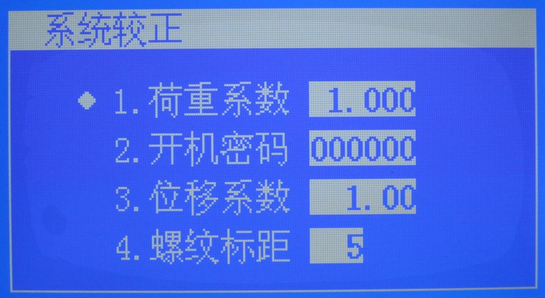
图15
系统较正界面：该页面的任何数据不可随意更改。1.荷重系数：用以较正力值的准确性。较正公式是：系数=当前力值*当前系数/实际重量。2.开机密码：可由专来操作人员修改，以保证机器的参数不被他人随意更改。3.位移系数：较正位移的准确性。较正公式是：位移系数=编码器脉冲数/螺纹标距*10。3.螺纹标距:输入实际的螺纹标距。此参数直接关系到运行速度的测量。

- 设定举倒说明
设定如下参数:
      - “力量保护” = 50.00KG
      - “荷重单位” = KG
      - “破坏动作”= 拉断停止
      - “试验方式”= 峰值荷重
      - “位移保护”= 100.0mm
设定步骤如下：
- 启动机器。
- 输入密码，进入测试界面
- 按“SET”進入“主設定界面”
- 按“2”进入“设定-试验”界面
- 按“2”进入“设定-试验-停机”界面
- 按“3”选择“力量保护”
- 按“←”删除原设定数值，再用数字键输入“50”，按“OK”保存设定数值并返回到“设定界面”
重复上面的设定方法，完成“荷重单位”、 “破坏动作”、 “试验方式”、“位移保护”的设定。

操作说明

五、注意事项

- 将机器平放于小平面上
- 被测物体负荷不可超越规定负荷范围
- 行程调节在允许范围内使用
- 机器运行时不同用手触摸
- 非专业人员不得随意拆卸，以免造成人为损坏
- 使用完毕后应拔下电源线

操作说明

六、维护与保修

- 本仪器属精密试验设备，使用商应专人
维护，勿随意拆卸以免造成人为损坏
- 本机在正常使用情况下，本公司保修一
年终生维护
本设备如有不足，请您提出宝贵意见

操作说明

七、附件

项目 | 名称 | 单位 | 数量 | 备注
1 | 说明书 | 份 | 1 | 已验
2 | 内六角 | 套 | 1

操作说明
产品试验记录
日期 | 产品 | 记录 | 结果

操作说明

